Затверджено:
Директор навчально-наукового юридичного інституту
проф. Васильєва В.А.

РОЗКЛАД ЗАНЯТЬ
для студентів 4 курсу денної форми навчання
з 21 по 25 вересня 2020 року
081 Право

Дата | Год. | 4 КУРС
Дата | Год. | ПР-41 | ПР-42 |  | ПР-43 |  |  | ПР-44 | Ауд.
Понеділок  21.09.2020 | 8.30. | МІЖНАРОДНЕ ПРИВАТНЕ ПРАВО  доц. І.В. Мироненко |  |  |  |  |  |  | Лекційні заняття проводяться в режимі он-лайн на основі електронних платформ комунікацій за вибором викладача
Понеділок  21.09.2020 | 10.05. | КРИМІНАЛІСТИКА  доц. С.В. Кадук
Понеділок  21.09.2020 | 11.55. | Підприємницьке право  ПР (пп)л  проф. О.В. Зайчук |  |  | Податкове право  ПР (под.п)л  доц. І.І.Петровська
Вівторок  22.09.2020 | 8.30. | Основи оперативно-розшукової діяльності  ПР (орд) ПрС  доц. С.В. Кадук |  | Кримінально-процесуальні документи  ПР (кпд)1 ПрС  ст.викл. Л.С. Кульчак |  |  | Адміністративна відповідальність  ПР (ав) ПрС  доц. І.І.Петровська
Вівторок  22.09.2020 | 10.05. | Тактико-методичні основи розкриття та розслідування злочинів  ПР (тмрз)1 ПрС  доц. С.В. Кадук |  | Апеляційне та касаційне провадження  ПР (акп) ПрС  викл. Л.С. Кульчак |  |  | Конкурентне право  ПР (кп) ПрС  доц. І.І. Банасевич
Вівторок  22.09.2020 | 11.55. |  |  |  |  | Кримінально-процесуальні документи  ПР (кпд)2 ПрС  ст.викл. Л.С. Кульчак
Вівторок  22.09.2020 | 13.30 | Тактико-методичні основи розкриття та розслідування злочинів  ПР (тмрз)2 ПрС  доц. С.В. Кадук
Середа  23.09.2020 | 8.30.
Середа  23.09.2020 | 10.05. | АГРАРНЕ ПРАВО УКРАЇНИ  доц. З.В. Яремак
Середа  23.09.2020 | 11.55. | КРИМІНАЛІСТИКА  доц. С.В. Кадук
Четвер  24.09.2020 |  | ДЕНЬ САМОСТІЙНОЇ РОБОТИ СТУДЕНТА
П’ятниця  25.09.2020 | 8.30. | АГРАРНЕ ПРАВО УКРАЇНИ  (ПрС)  доц. З.В. Яремак | МІЖНАРОДНЕ ПРИВАТНЕ ПРАВО  (ПрС)  доц. І.В. Мироненко |  | КРИМІНАЛІСТИКА  (Лаб)  Підгр. 2  доц. С.В. Кадук
П’ятниця  25.09.2020 | 10.05. |  | АГРАРНЕ ПРАВО УКРАЇНИ  (ПрС)  доц. З.В. Яремак |  | МІЖНАРОДНЕ ПРИВАТНЕ ПРАВО  (ПрС)  доц. І.В. Мироненко |  |  | КРИМІНАЛІСТИКА  (Лаб)  Підгр. 2  доц. С.В. Кадук
П’ятниця  25.09.2020 | 11.55. | КРИМІНАЛІСТИКА  (Лаб)  Підгр. 2  доц. С.В. Кадук |  |  |  |  |  | МІЖНАРОДНЕ ПРИВАТНЕ ПРАВО  (ПрС)  доц. І.В. Мироненко
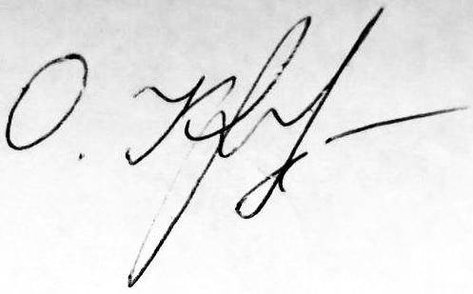
Заступник директора ННЮІ доц. Олійник О.С.

